Text
Text

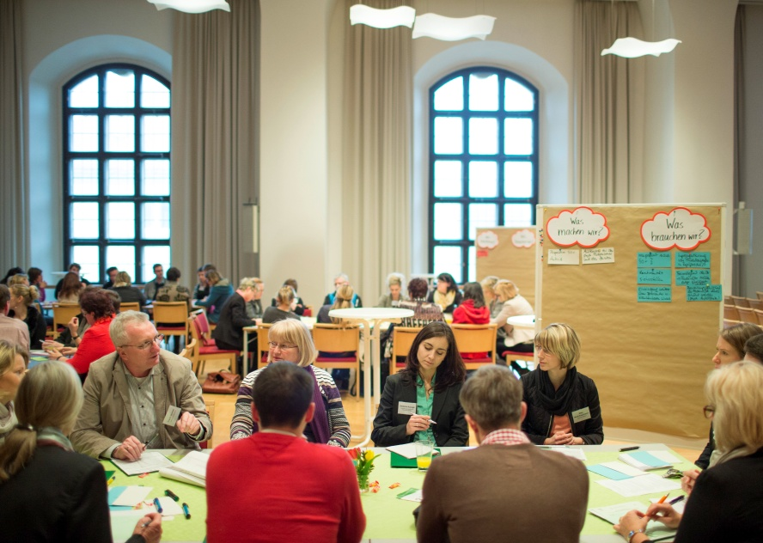©Oliver Killig im Auftrag der SLfG

25. Regionale Gesundheitswoche
28. Mai - 01. Juni 2018
Text
Text
Text

